



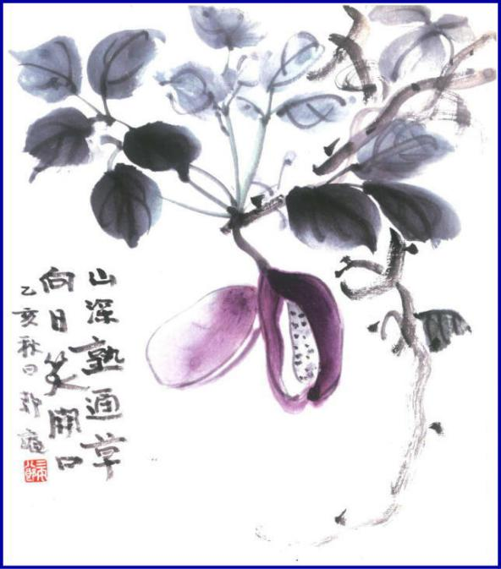

***週報 №2174-***

**本日のプログラム**

**令和5年11月27日**

**「 相続・登記・空き家 2024年問題 」**

**西　山　 芳　男　君**

**次回のプログラム**

**令和5年12月4日**

**「　総会及びクラブ協議会　」**

**担当　会長・幹事**

**三宅八郎君作**

**色紙　三宅八郎君**

|  |  |  |  |  |  |
| --- | --- | --- | --- | --- | --- |
| **前 　回（11月 14日) 例会記録** | | | | | |
| **会員数** | **11** | **名** | **ゲスト名** | **三村直子氏(県立倉敷鷲羽高等学校 校長)** | |
| **出席者数** | **9** | **名** | **ビジター名** |  | |
| **欠席者数** | **2** | **名** | **欠席者名** | **長尾・西山** | |
| **出席率** | **81.82** | **％** | **献金箱** |  |  |
| **前々々 回 ( 10月22日) 例会記録** | | | | | |
| **補填者数** | **5** | **名** | **補填者名** | **小河原・森澤・西山・三宅・谷本** | |
| **未補填者数** | **1** | **名** | **未補填者名** | **小橋** | |
| **補填後出席率** | **90.91** | **％** | **会員の敬称は省略します** | | |

**11月14日例会記録 「児島・児島東RC合同例会」**

**岡山県立倉敷鷲羽公渡欧学校**

**校長　三村 直子氏**

ついてついて

### IMG_256DSC01360IM校長

ホテルから見た瀬戸大橋↓

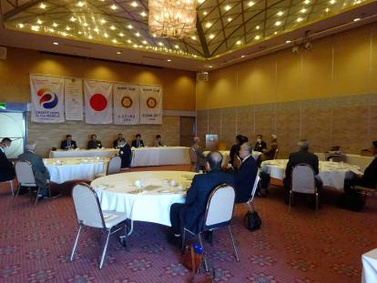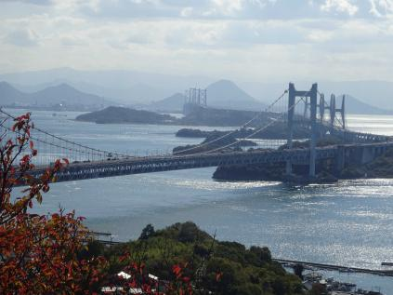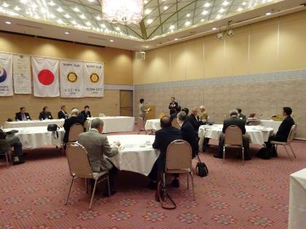

―**幹事報告**―

1. せんい児島瀬戸大橋まつり振興会より、「2023秋児島フェス　＃せんいさい」協賛のお礼状。
2. 11月20日(月)の例会は取止め、次回例会は、27日(月)。

**★ ☆ 他クラブニュース ☆ ★**

玉　　野 ＲＣ・・・12月1日(金)の例会は、19：00～21：00忘年家族夜間例会　於：ダイヤモンド瀬戸内マリンホテル

倉敷瀬戸内ＲＣ・・12月5日(火)の例会は、12月3日(日)親睦家族例会に変更

玉　　島ＲＣ・・・12月27日(水)の例会は、12月2日(土)18：30～ 年末家族例会に振替

**☆ ★ 例会取り止め(定款第7条第1節により) ★ ☆**

　11月28日(火)・・・児島ＲＣ

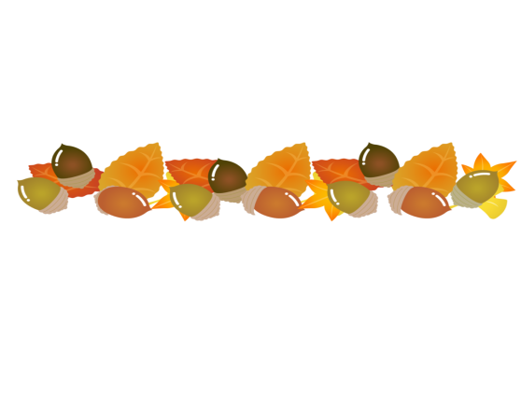

## 伝統と革新が織りなす各地の活動をご紹介

## ****日本：ポリオ根絶祈願の神輿****

## 地域の絆を深める大切な伝統行事である親子三代夏祭り。コロナ禍を経て4年ぶりに開催された行事には大勢の人が押し寄せ、第2790地区は、END POLIO NOWのシャツと祭りの衣装を身にまとい、ポリオ根絶活動の啓発と達成を祈願する神輿を担いで市内を練り歩きました。厄除けや祈願成就のご利益があるとされる神輿を担ぐには、大勢で声を合わせて音頭を取る必要があります。神輿を担ぐ会員のパワーは、ポリオ根絶活動を力強く

## 後押ししたに違いありません。

千葉市で行われた親子三大祭りで、第2790地区の会員がポリオ根絶活動の啓発と

達成を祈願し、神輿をかついで街中を練り歩きました

(My Rotaryより抜粋)

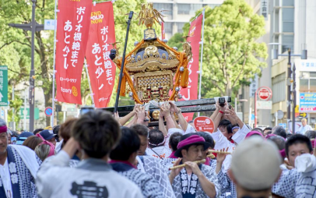



12月　　　 4日(月)・・・**「 総会及びクラブ協議会 」**

　　　　　　　　　　　　　 　　　10日(日)・・・「次期クラブＲ財団委員長研修会・地区補助金管理セミナー」

　　　　　　　　　　　　　　　　　　　　　　　　　 　　　 時　間：14：00～15：50　(受付13：30～)

　　　　　　　　　　　　　　　　　　　　　　　　　 　 場　所：岡山コンベンションセンター

　　　　　　　　　　　　　　　　　　　　　　　　　　　　 出席者：西山君・谷本君

　　　　　　　　　　　　　　　　　　　　　　　　　 「榊原ガバナーエレクト国際協議会出席壮行会」

　　　　　　　　　　　　　　　　　　　　　　　　　 　 時 間：18：00～19：30　 出席者：山本真一ガバナー補佐

　　　　　　　　　　　　　　　　　　　　　　　　　　　　 場 所：ANAクラウンプラザホテル岡山

　　　　　　　　　　　　　　　　　　　　　11日(月)・・・**「 例　　　　 会 」**　　　 　担当・・・大江君

　　　　　　　　　　　　　 　　 17日(日)・・・**「 第21回児島地区青少年ソフトテニス大会 」**

**◎ 8：00現地集合**　**クラブジャンパー着用**

**20日(水)**・・・**「 クリスマス例会 」**

時間：18：30～　場所：一心　　会費6,000円

　　　　　　　　　　　　　 25日(月)・・・「　例会取り止め　」(定款第7条第1節により)



**カレンダー**

**12月は疾病予防と**

**治療月間**

**児島東ロータリークラブ**

**例 会 日　　月曜日 12:30~13:30**

**例 会 場　　倉敷市児島味野2-2-39**

**三宅ビル５Ｆ**

**事 務 所　　倉敷市児島味野2-2-39**

**三宅ビル５Ｆ**

**Ｔ Ｅ Ｌ　　(086)473-6112**

**Ｆ Ａ Ｘ　　(086)474-6051**

**Ｍａｉｌ　　kojimaeastrc@vp.tiki.ne.jp**

**Ｕ Ｒ Ｌ　　http://ww31.tiki.ne.jp/~kojimaeast/**

**編集発行　　児島東ロータリークラブ･広報委員会**

**大江　則男**

**西山　芳男**

**神馬　真一郎**

**谷本　茂茂**

**長尾　実実**

**片山　彰造**

**小河原　通弘**

**西山　芳男**

**長尾　実実**

**小河原　通弘**

**片山　彰造**

**長尾　実実**

**山本　真一**

**理事・役員　(2023-2024)**

**会長　　　　 　　 　(理事)**

**副会長　　　 　　 　(理事)**

**幹事**

**副幹事**

**会計**

**ＳＡＡ　　　　　　 　(理事)**

**副ＳＡＡ**

**職業奉仕　　　　　　 　(理事)**

**社会奉仕　　　　　 　 　(理事)**

**国際奉仕　　　　 　　 　(理事)**

**青少年奉仕　　　　　　 　(理事)**

**直前会長**

**ガバナー補佐**